Работа в аудиторной конференции BigBlueButton

(Общий вебинар для ознакомления)

Для работы необходимы компьютер (рекомендуется) или ноутбук со встроенными или отдельными видеокамерой и микрофоном, наушники (рекомендуется).

Рекомендуются браузеры Google Chrome и Mozilla firefox.

Выйдите и закройте все иные программы захвата видео, аудио или экрана, конференция имеет с ними программный конфликт.

- Войдите на сайт: | http://opk-test.pravolimp.ru/
- Для доступа к вебинарам необходимо ввести свои mail и пароль от профиля на http://www.pravolimp.ru/  - Выбрать «Курс вебинара»  - Перейдите в вебинар для ознакомления  - Подключитесь к сеансу  - Обязательный режим входа для испытания – Микрофон  - Разрешите (Allow) браузеру доступ к нужному микрофону, если есть выбор оборудования | 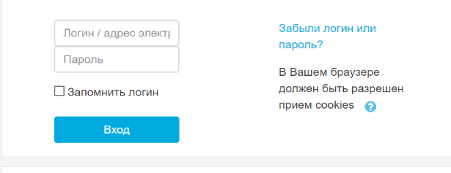  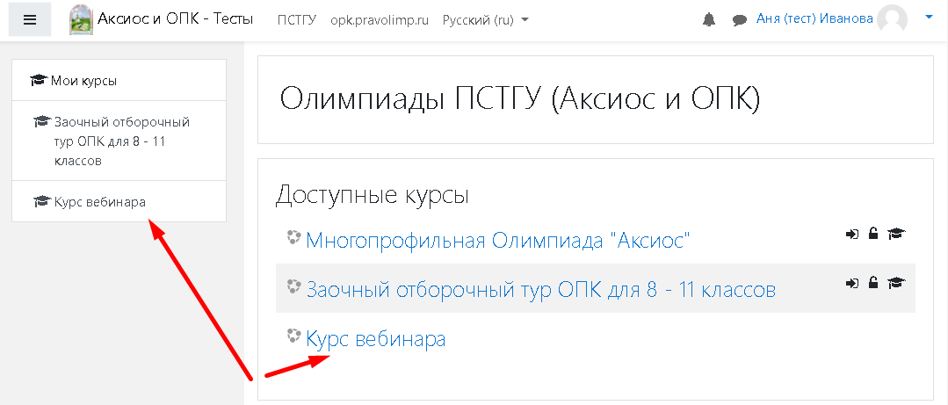  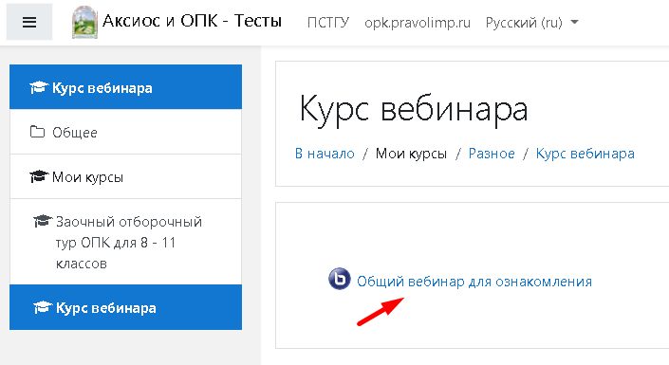  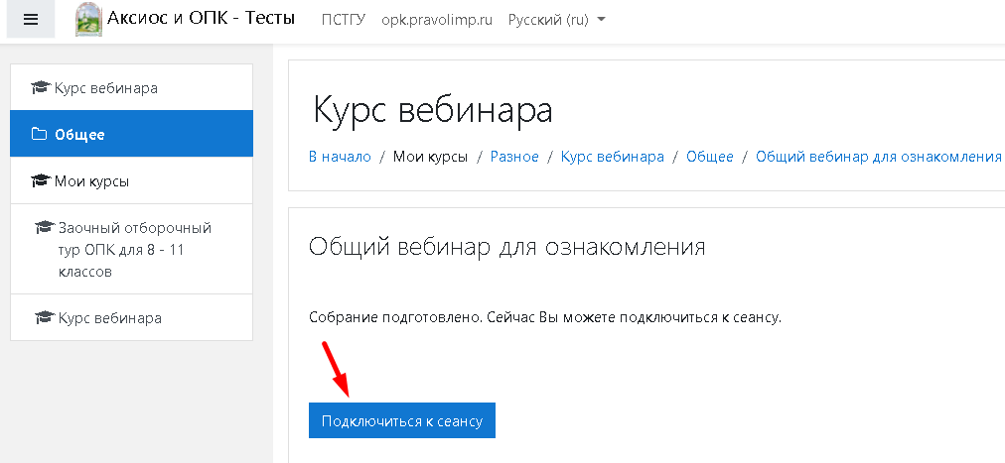  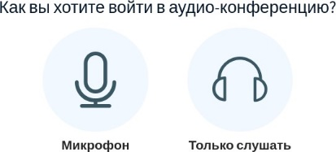  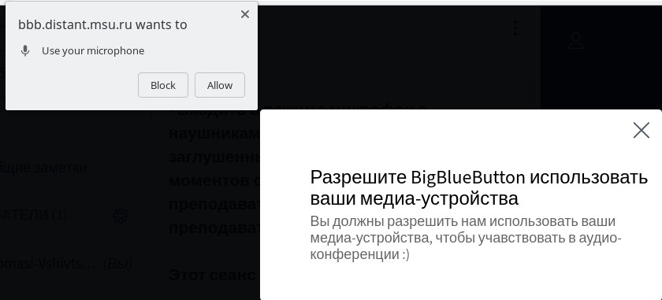

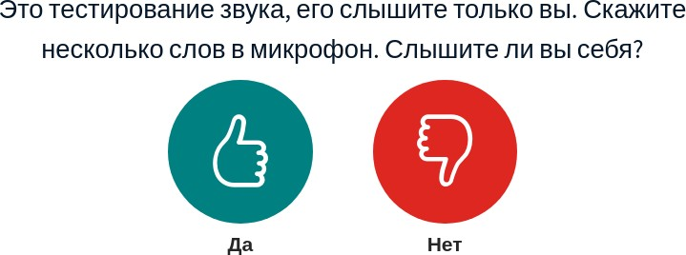
- Дождитесь подключения к тестированию звука, после подключения скажите что-нибудь в микрофон, система должна вернуть Вам звук, он может быть “рваным”, это нормально (чтобы убрать возможное взаимодействие колонок и микрофона используйте наушники). Нажмите «Да», если слышите.

Теперь Вам доступно пространство конференции:
- чат – левая сторона экрана;
- микрофон;

- камера. Включите камеру кликом по значку камеры, разрешите браузеру доступ к камере;
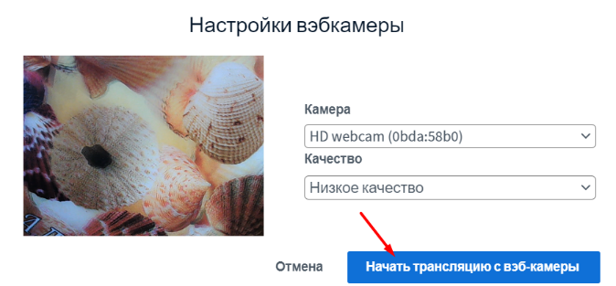
- настройте камеру и начните трансляцию. Рекомендуем выбрать среднее или низкое качество.

После того, как протестированы все пункты перечисленные выше, необходимо сделать скриншот экрана BigBlueButton и загрузить его в свою персональную заявку на сайт http://opk.pravolimp.ru/ в раздел «Скриншот - тест». Внимание! Во время тура Вас попросят загрузить скриншот экрана, и это нужно будет сделать быстро.

Вернитесь на сайт http://opk.pravolimp.ru/ прикрепите данный тестовый файл в свою заявку путем ее редактирования. Не забудьте после сохранения заявки проверить наличие в ней прикрепленного файла! Во время тура после написания работы Вам нужно будет сохранить ее и прикрепить в это же место вместо этого тестового файла. Не забывайте сохранять заявку после каждого редактирования!.
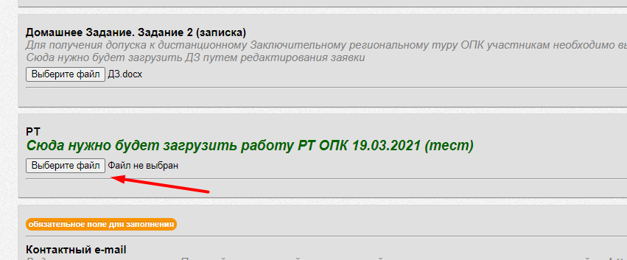

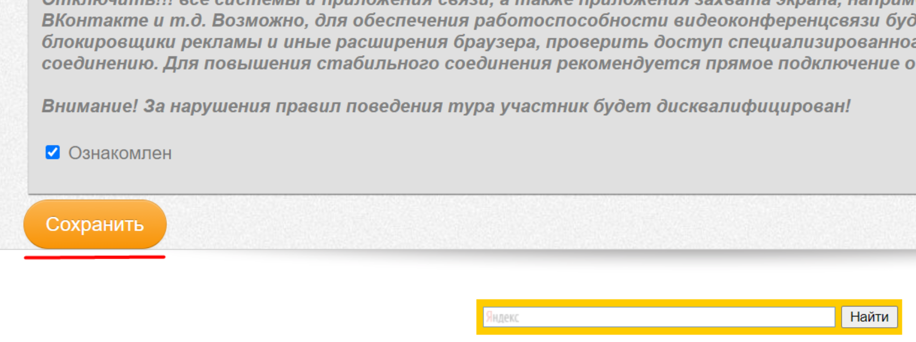

Желаем успеха!

